社交应用的数据存储与实现
5120379064 丁卓成
- 概述
本文介绍根据《大作业：社交应用的数据存储与实现》一文中所提要求设计的程序，该程序为32位Windows控制台程序，用C++写成，用VS编译，因调用了WinAPI不具备可移植性。截至目前该程序实现了《大作业》文中的所有基本要求以及除关注推荐和折叠消息以外的所有扩展要求，此外还实现了一个简易的输入框（详见下文）。
- 整体架构
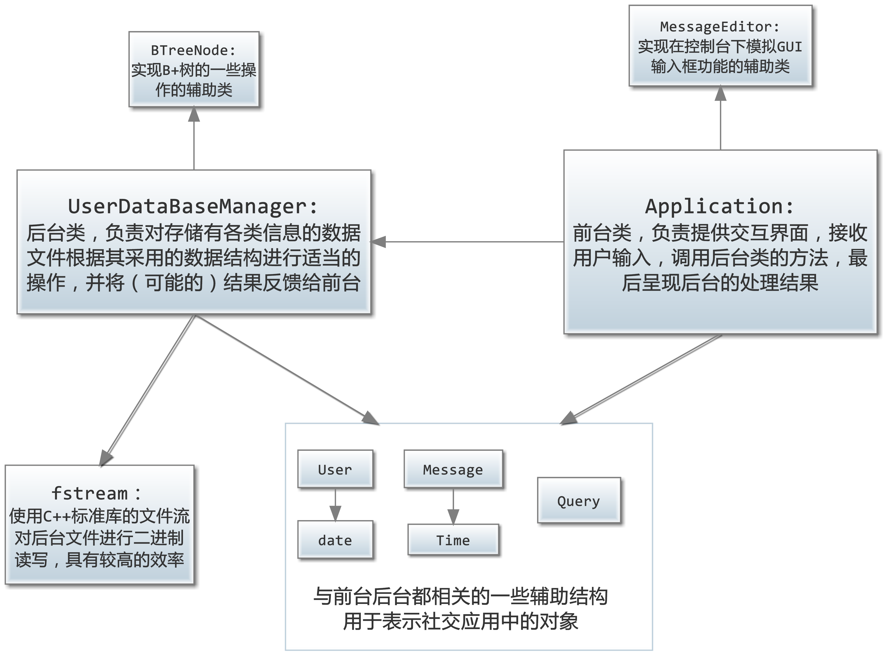
按照《大作业》文中的需求，程序主要分为前台与后台两大模块，分别由Application类与UserDataBaseManager类实现，前台负责交互，后台负责处理数据，另置一些辅助的结构与类，如图所示。
- 前台交互
前台的Application类提供一public方法exec()，其结构大致如下：
while(true) {
try {
switch(state) {
...
case LOGIN:
login_work();
break;
...
default:
break;
}
}
catch (runtime_error &e) { system(“cls”); }
}
其中state是前台类的枚举类型私有成员，即前台类与用户的交互类似于有限状态自动机，根据用户的输入决定是否进行状态转移以转移到何种状态。前台交互的逻辑如图：
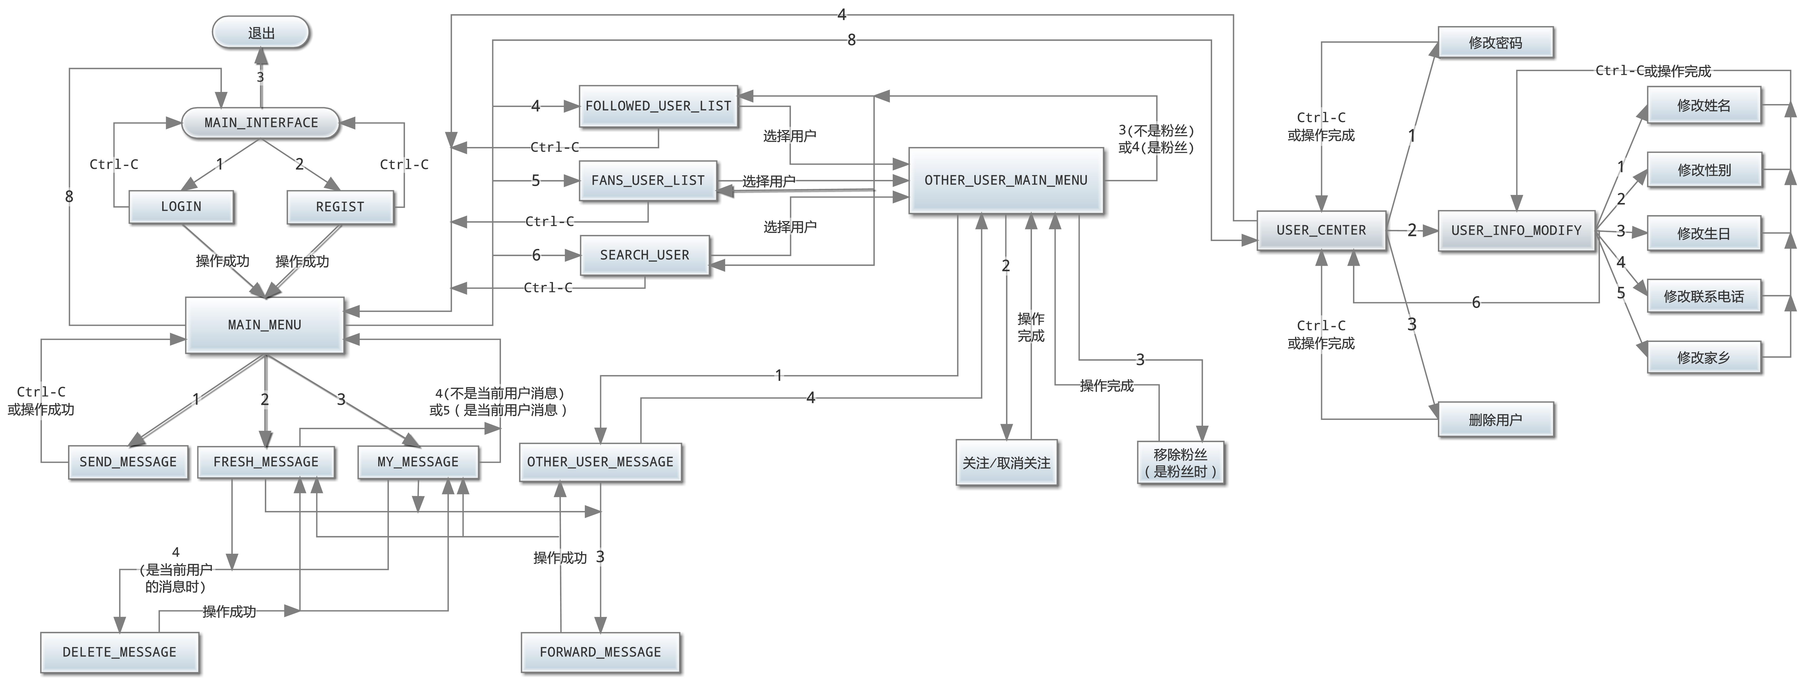
(详见状态转移图.png）
图中用大写英文字母和下划线组成的名称为state可取的枚举值，也即显式的状态，此外一些简单的工作(图中用中文表示)，则不设专门的状态，直接在上层状态的处理函数中完成。图中的Ctrl-C指在接受输入(陷入输入调用)的过程中，按Ctrl-C可以跳出目前的输入状态回到上层菜单。此外从OTHER_USER_MAIN_MENU,DELETE_MENU,FORWARD_MENU等状态返回上级菜单时，不仅与用户输入(选择返回上层菜单)有关，还与之前从哪个上层状态进入有关，这一点与有限状态自动机是不同的，因此本程序只能说是参考了自动机的思想，并不是严格按照自动机的状态转移编写的。
值得一提的是，为了在控制台程序的限制下给出简洁、优美的用户界面，专门编写了一些组织输入输出的代码，包括以下几点：
使用户输入的密码显示为“*”号的辅助函数get_password_help()
显示一组用户时提供可以按左右键翻页，输入序号选择用户的界面的辅助函数list_user_set(SetVisitor &user_set)
发送消息、转发消息时提供与GUI类似的输入界面，能够做到上下左右移动光标（标准库提供的接口无法上下移动光标），在转发消息时能将被转发的消息（该消息转发自他人）读入，并允许用户在该输入界面修改消息（就像真正的微博的转发功能那样），同时具备统计字数功能，用户已经输入的字数在右上角实时更新，达到或超过140字时不允许继续输入。编写了MessageEditor类实现该功能。
- 后台存储
- 、数据文件
一共使用四个文件，分别为user.idx(用户索引),user.dat(用户信息),user.rel(用户间关注关系),user.msg(用户所发消息)。使用C++标准库的文件流操作文件，在类初始化时打开文件，程序退出时关闭文件，程序运行途中由前台调用后台执行某事务时，在事务执行的最后调用fstream的flush方法将数据写入硬盘，既保证了内存与文件数据的一致性，又不至于每次调用write方法都flush而造成不必要的大量硬盘读写操作。
- 、数据结构
- 用户信息及其索引
用户的各项信息在设置时都有长度限制，存储在user.dat文件中，某用户的个人信息体现为一条定长的记录，用户记录一旦插入文件永不删除，删除用户时只对该记录做一标记以表示其已被删除，不可用于注册新用户，整个文件的结构为一系列用户记录按照用户注册的先后顺序依次排列，构成文件。用户记录如下所示：
User:
UserName 16 Bytes
Password 32 Bytes
Name 24 Bytes
{Gender [1] 8 Bytes
{Deleted[2]
{Phone[3-8]
Birthday 4 Bytes
Hometown 24 Bytes
InEdges 8 Bytes
OutEdges 8 Bytes
Message 8 Bytes
InCount 4 Bytes
OutCount 4 Bytes
MessageCount 4 Bytes
总计144字节
其中，电话号码采用64位整数存放，由于电话号码即使算上区号也无法占满64位的整数，因此在前台限制了用户最多输入14位的电话号码，从而利用其最高及次高字节来存储性别以及是否已被删除；InEdges,OutEdges指向关注链表，Message指向消息链表，Incount,OutCount,MessageCount分别为粉丝计数、关注计数与消息计数，详见关注与消息的介绍部分。
由于用户信息在user.dat文件中并没有任何有效的组织形式，为了快速找到某用户在user.dat中的位置，还建立了user.idx文件作为索引。在该索引文件内存储了一棵171阶B+树，Block大小为4096字节，其根节点总是位于该文件内的第一个Block。通过测试可以发现，VS实现的C++标准库在进行文件读写时，是以4096字节为单位进行读写的，此外Windows下NTFS文件系统默认的簇大小也是4096字节，因此以此作为参考，我将B+树的Block大小选定为了4096字节，以期与操作系统及标准库的buffer形成最好的配合。
- 用户间的关注关系

用户之间的关注关系可以抽象成一个有向图，图中节点代表用户，边代表用户之间的关注关系，一条有向边a->b即表示用户a关注用户b。由于注意到这一点，我采用(双向)十字链表来表示用户关注关系，如图所示(图片来自互联网，描述的为单向十字链表，我采用的是双向十字链表，在删除时更方便)：
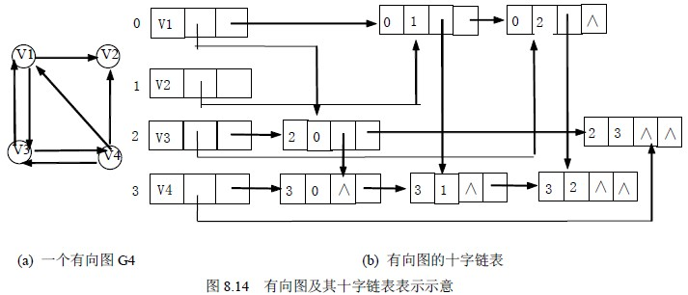
由于用户可以解除关注关系，因此在user.rel文件中，一方面是未删除边的记录构成的十字链表，另一方面是已删除边构成的空闲链表，文件由这两部分共同组成。边的记录如下所示：
Edge:
StartVertical 16 Bytes //边的出发点用户的用户名
EndVertical 16 Bytes //边的结束点用户的用户名
OutListPre 8 Bytes
OutListNext 8 Bytes
InListPre 8 Bytes
InListNext 8 Bytes
总计64字节
此外，在user.rel文件中链表头的位置是任意的，因此需要由用户记录中的InEdges,OutEdges来索引到链表头，用户记录中还会记录该用户关注的用户及他的粉丝的数量。
- 用户所发消息

首先，为了能够按用户查看消息，每个用户所发的消息都串成一个链表，当需要查看某用户的消息时，沿此用户的消息链表遍历即可看到其发送/转发过的所有消息。
其次，消息要支持转发机制，为此要将消息组织成森林，即由一系列消息树构成，每个节点表示一条消息。森林中每棵树的根节点为这棵树上其余所有节点的转发源头，树中的父子关系即为消息转发关系（也就是说，儿子转发了父亲）。由于消息记录要定长，森林采用了左儿子右兄弟的实现方式。
此外，为了实现新鲜事推送，必须有一种机制来确定消息的作者以及不同用户的消息发送时间的先后，因此在一条消息中有必要记录其作者以及发送的时间。
最后得到的消息记录如下所示：
Message:
Message 280 Bytes
Time 14 Bytes
Author 16 Bytes
OriginMsg 8 Bytes //专门记录节点所在的树的根节点，避免为找到
消息源头从树的底部追溯到根，造成不必要的操作
ParentMsg 8 Bytes
LeftistChild 8 Bytes
PreSibling 8 Bytes
NextSibling 8 Bytes
PreNode 8 Bytes
NextNode 8 Bytes
ForwardCount 4 Bytes
总计370字节
当然，由于要支持删除消息，user.msg中也有一个空闲链表。
- 支持的操作及其算法
- 、注册用户
注册用户时，需在user.dat末尾插入一条记录，复杂度为O(1)，在user.idx的B+树中插入一个索引元素，复杂度为O(logN)，其中N为已经注册过的用户总数（包括已删除的）。此外，需检查用户输入的用户名是否存在或已删除，因此需在user.idx的B+树中搜索该用户名，复杂度为O(logN)。因此，注册操作总的复杂度为O(MlogN)，其中M为用户输入的用户名无效重试的次数
- 、登录用户
登录用户时，在user.idx的B+树中搜索用户输入的用户名，若用户名有效且密码正确，将用户相关信息存储在User结构体中，并遍历该用户的关注者与粉丝链表，将其关注的用户及他的粉丝分别放入一个set<string>（注意到在user.rel中只记录了用户名，没有别的信息）。登录用户的最坏情形复杂度为O(MlogN + D)，其中D为用户在关注图中的入度和出度之和（这里仅指硬盘操作的复杂度，将用户名插入set<string>中还会带来内存操作，复杂度为O(d₁logd₁ + d₂logd₂)，d₁,d₂分别为用户在关注图中的入度和出度）。
- 、修改个人信息及修改密码
只需通过B+树索引一次，找到用户记录的位置，即可修改其个人信息及密码，复杂度为O(logN)。
- 、删除用户
删除用户首先要通过B+树索引到用户记录的位置，复杂度O(logN)。其次，需要在用户关注图中删除当前用户这个节点，采用十字链表的实现复杂度为O(D)，其中D为用户在关注图中的入度和出度之和。再次，需要删除该用户所发的所有消息，以及由这些消息所转发的消息，所用策略与删除消息时的策略大致相同，详见（十一），最坏情形复杂度可达O(M)，其中M为所有用户所发的消息总数。
- 、关注/取消关注/移除粉丝
根据正在查看的其他用户的用户名，首先通过查询其是否在关注者/粉丝的set<string>中，来给出适当的选项，复杂度O(logd₁ + logd₂)（内存操作）。
其次，用户选择某一项后，在user.rel的有向图中插入/删除一条边，由于采用十字链表表示，插入边的复杂度为O(1)，删除边的复杂度为O(d)（硬盘操作），d为删除的边的起始节点的出度（或删除的边的结束节点的入度，本程序采用的删除算法为始终搜索删除的边的起始节点的出边链表，因而d始终为删除的边的起始节点的出度）。
综上所述，总的复杂度为O(d)，其中d为删除的边的起始节点的出度。
- 、用户查找
查找用户可以选择通过用户名进行精确查找，此时通过B+树索引一次即可完成查找，复杂度为O(logN)。如果选择多种键值的组合，则将用户的查询请求封装入结构体Query传递给后台，分两种情形处理。
第一，指定了查找的用户名，此用户名用于模糊搜索，记为a。所谓模糊搜索，在本程序中的实现为查找某用户，其用户名b，或者与a完全相等，或者b比a长且b的前a.size()个字符与a完全一致。这样定义的模糊搜索行为，可以体现为B+树支持的范围搜索，若用户还指定了其他测试条件则还需要将用户记录取出进行测试。
第二，未指定用户模糊搜索的用户名，此时索引并不能起作用，必须遍历整个user.dat文件，把每一条用户记录都取出并检查是否符合测试条件。
两种情形在最坏情况下的复杂度都是相同的，都达到了O(N)（指硬盘操作，由于搜索结果以set<User>形式返回，插入set还需要O(NlogN)复杂度的内存操作）。
- 、发布消息
新发布的消息插入用户的消息链表，并设置为一个独立的根节点，复杂度为O(1)。
- 、查看用户消息
查看某用户的消息，只需记录当前消息在用户的消息链表中的位置，即可自由地取出前一条/后一条消息（因为消息链表是双向链表），每取出一条的复杂度为O(1)。

- 、查看新鲜事推送（即《大作业》所指的消息列表）
由于新鲜事需要按照时间倒序排列，在显示之前，必须先至少取出自己的最新消息以及所有已关注用户的最新消息，从而找出消息列表中最新的一条消息。为此，采用一个堆来存放已经从硬盘文件中取出并缓存在内存中但还未显示给用户的消息，每次欲读取一条就取出堆顶的消息并显示，并将这条消息在消息链表中的下一条消息（如果有的话）取出放入堆中。
为了知道自己以及已关注的用户的下一条消息，用一个map来记录用户在链表中的当前位置，键为用户名，值为链表中的位置。此外，注意到取下一条消息时，堆顶应是时间最大（最新）的消息，取上一条消息时，堆顶应是时间最小（最旧）的消息，因此尽管从逻辑上只有一个堆，但编写程序时使用了两个priority_queue。
综上所述，用户第一次查找新鲜事时，调用后台提供的init接口，初始化堆并且处于取出下一条（最新）消息的状态，初始化过程复杂度为O(d)（硬盘操作耗时O(d)，读出的消息存入一个vector内，随后用该vector通过C++11的move语义直接建堆，这样建堆也可达到O(d)的线性时间复杂度），其中d为用户在关注图中的出度。
此后，当用户从某个状态转换查看消息的方向时（例如查看了若干次下一条消息，此时想回过头看上一条消息），由于另一个方向的消息已经出堆，不再缓存在内存中了，需要将它们重新取出，要经历一个建堆过程，复杂度也为O(d)。若用户处在某个状态且继续以这个状态取出下一条/上一条消息，则复杂度为O(logd)。
- 、转发消息
转发一条消息时，消息插入消息链表，耗时O(1)，此外还需沿着消息树向上遍历，将路径上的所有节点转发计数+1，如果某一时刻整个消息森林退化成一个链表，且转发了位于最深层的节点，那么复杂度将取到最坏情形，即最坏复杂度O(M)，其中M为所有用户发送的消息总数。
此外，虽然文件中已更新，但可能（九）中提到的用户缓存消息的堆中有消息转发计数未更新，解决的方法是在每次（九）中取出堆顶元素后，重新到文件中取出真实的转发计数。
- 、删除消息
删除一条消息，首先在消息链表以及消息森林中分别删除它，复杂度O(1)。其次遍历从这条消息转发的消息，即该消息节点的子树，将子树上的消息都删除，每删除一个节点，将已删除节点计数+1。在删除了整棵子树后，利用在删除过程中获得的删除节点计数，沿被删除消息的节点向上遍历，将路径上的消息的转发计数都减去删除计数。类似的，当消息森林退化成链表时删除消息取到最坏复杂度O(M)。
此外，删除消息后，可能原本在（九）中提到的缓存用户消息的堆中的消息现在已由于删除被转发消息的缘故收到牵连也（在文件中）被删除，但它仍被存在这个堆中。解决的方案是检查（九）中所提到的map中消息在链表中的位置是否能与堆顶取出的元素在链表中的位置匹配（由于要实现转发，因此程序中的Message结构体还包含其消息记录在文件中的偏移量，正好在此处用于匹配），如果不匹配说明该消息已在此前被删除，丢弃该消息。
- 测试
- 、正确性测试
- 用户注册、精确查找用户
即验证后台B+树插入与查找的正确性。先随机生成100万个用户（指用户名随机），然后依次查找并取出用户，看用户信息是否正确，从而验证注册及查找用户功能的正确性。
- 模糊搜索用户
即验证后台B+树范围查找的正确性。随机生成100万个用户，其中10万个用户的用户名以”user”开头，其他则不以”user”开头，然后模糊搜索”user”，得到的结果应该是先前注册的10万个以”user”开头的用户。
- 关注、取消关注、移除粉丝以及取出关注/粉丝列表
即验证后台关注图插入/删除边以及遍历链表的正确性。生成100万个用户，其中一个关注其余所有人，然后读取该用户的关注列表，应该包含除他外的所有用户，随后该用户取消关注其余所有用户，此时再读取该用户的关注列表，应该不包含任何人。另外再选一人，让所有人都关注他，然后读取该用户的粉丝列表，应该包含除他外的所有用户，随后该用户移除所有粉丝，此时再读取该用户的粉丝列表，应该不包含任何人。
- 、性能测试
- 用户注册
测试了100万用户的注册，如图所示：
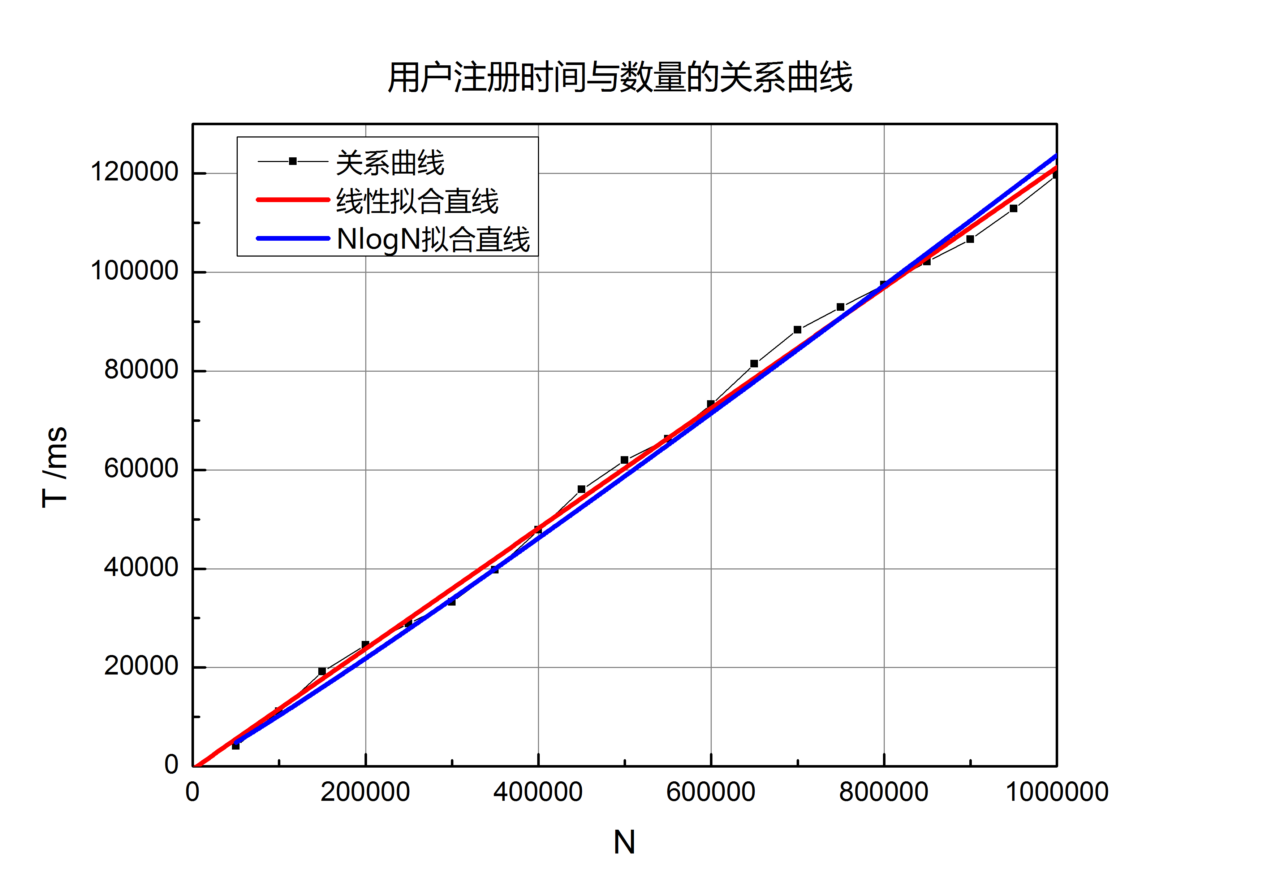
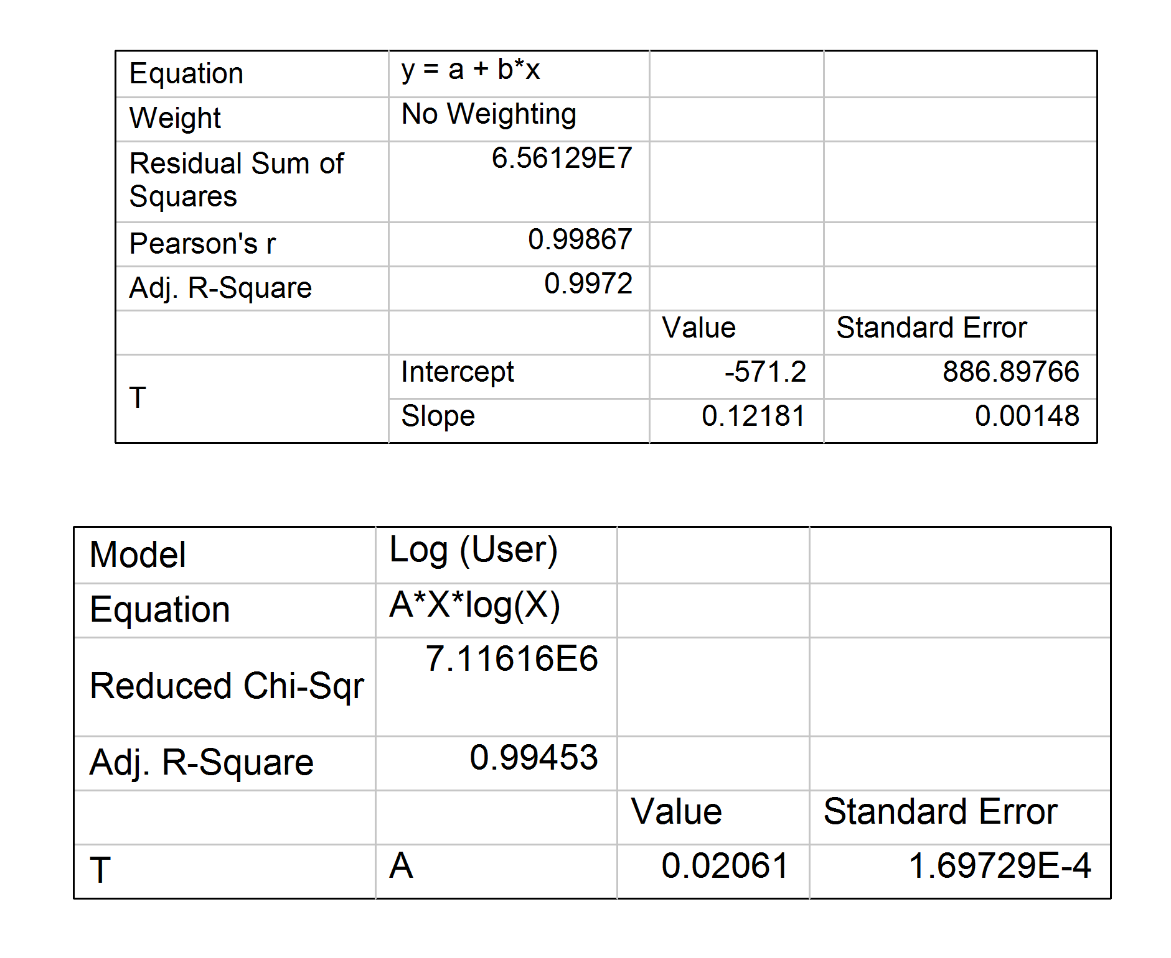
从拟合数据中可以看出，虽然连续N次注册（B+树插入）最坏的复杂度为O(NlogN)，但实际上并没有增长得那么快，增长的速度较之NlogN更接近线性，且100万用户的注册耗时两分钟也在合理范围之内。
- 用户查找
测试了用户数量为某值时，随机进行一千次查找（存在的用户）所花时间，如图所示：
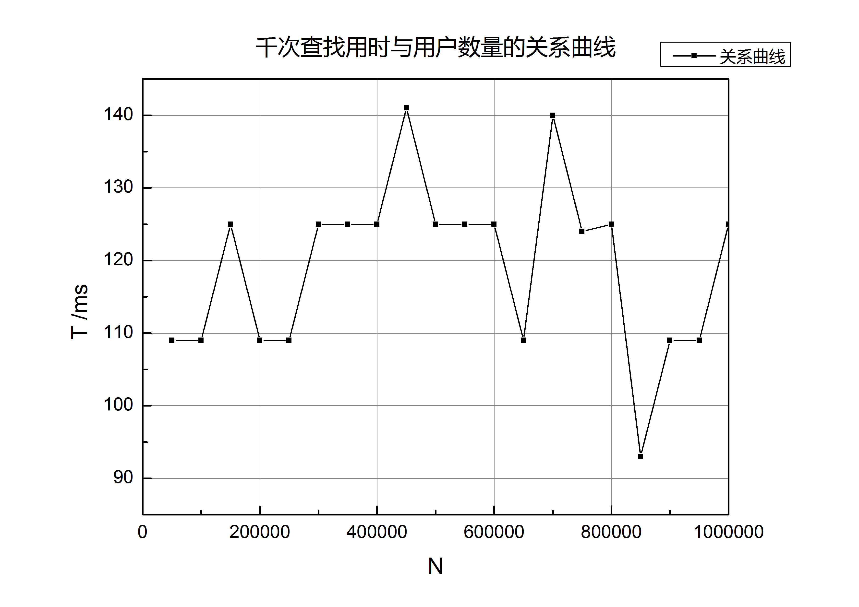
可见由于用户数量达到百万级别时B+树仍只有三层，查找用户的用时与用户数量的关系体现得并不明显，主要影响查找用时的是查找的用户主要处在B+树的第几层。

还测试了用户数量固定为一百万时，查找用户所花时间与查找次数的关系，如图所示：
可见当查找的用户为随机选择时，随着数量的加大，就能显示出规律性。虽然仅查找1000次时显得很不规律，经常变动，但加大数量后即可看到每次查找的平均耗时总是一定的，即图中直线的斜率，说明当数据量在数十万到数百万这个级别时，平均一次查找大约耗时0.12毫秒，效率可以说是非常高，使人完全无法察觉其中的延时。
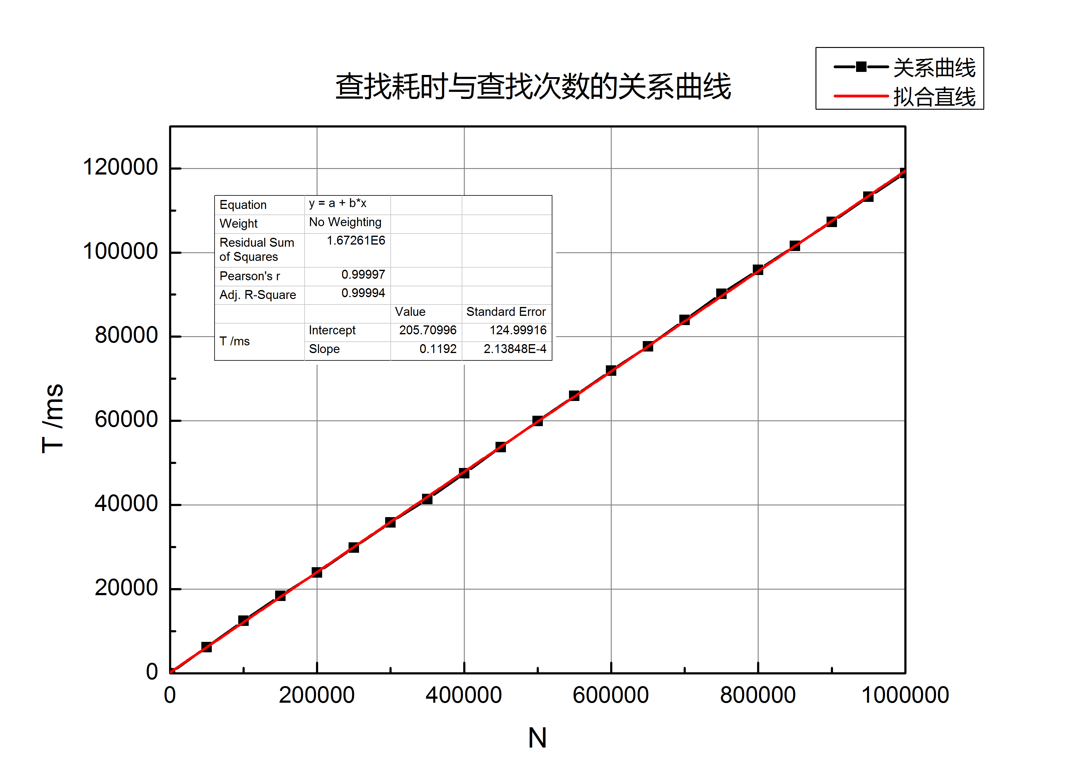

- 关注用户
测试了添加关注耗时与添加关注数量的关系，如图所示：
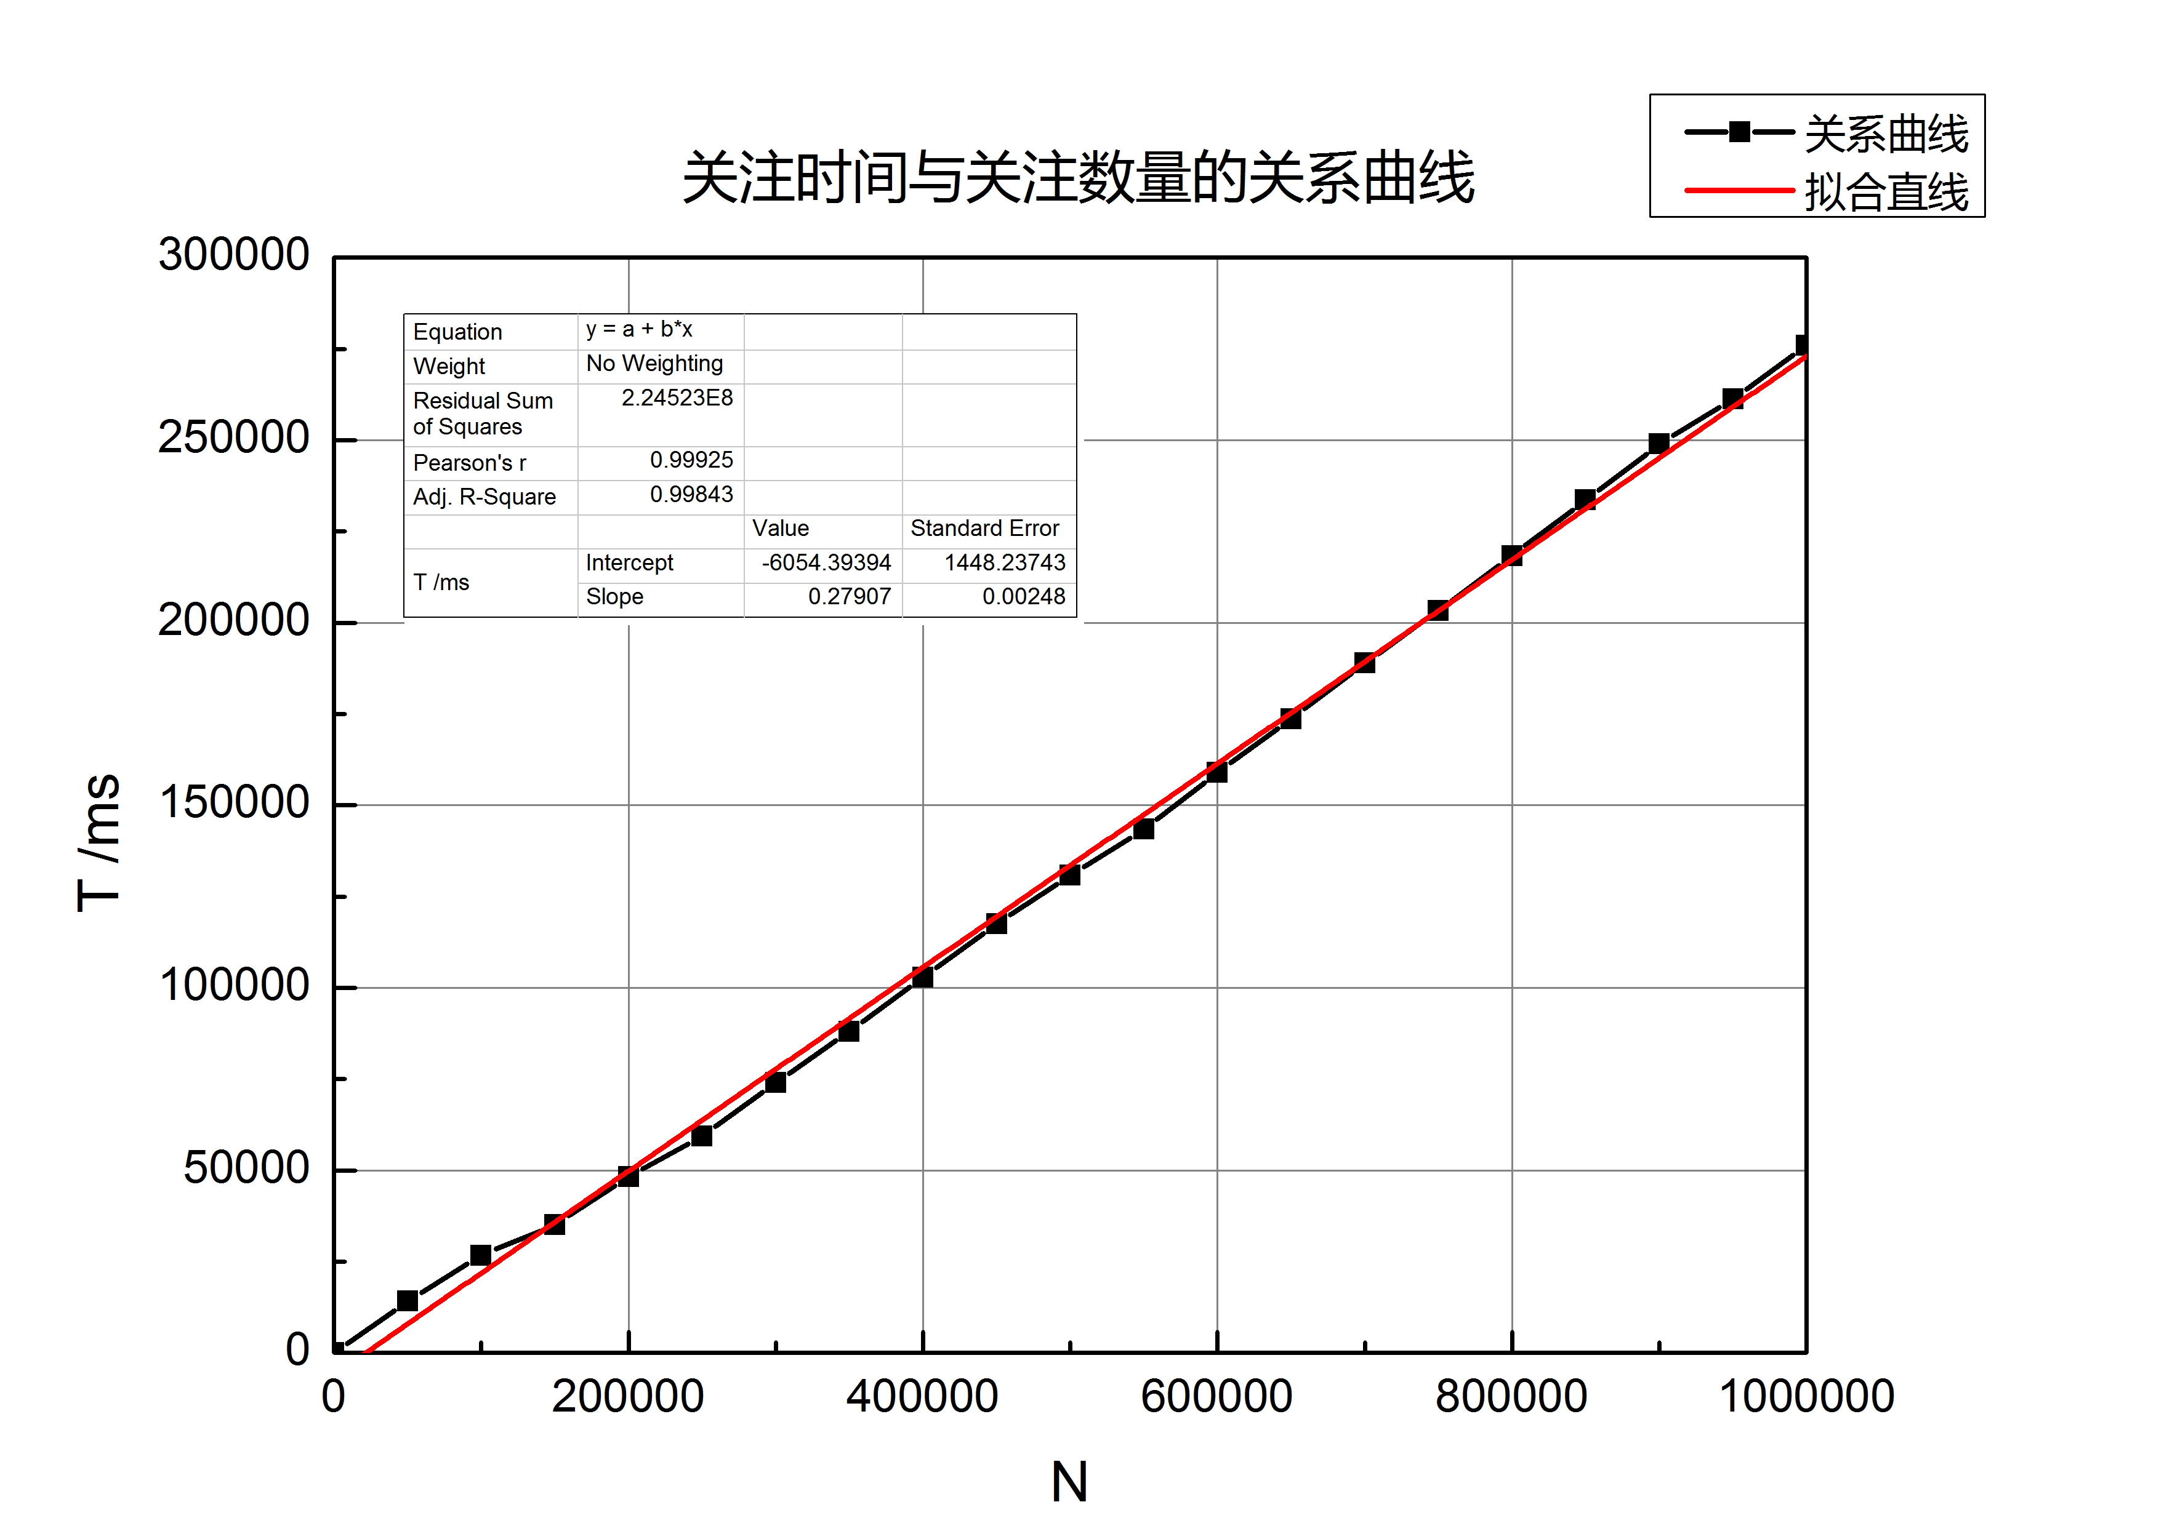
可见每次添加关注平均耗时约为0.28毫秒，比查找用户慢但仍是人类无法察觉的速度，性能符合预期。

- 缺陷、展望及感悟
数据结构与算法的设计方面，尽管已经尽可能设计一些有效率的数据结构和算法，系统也已经有了一些复杂性，但是要达到一个可以投入实用的中型社交应用所需要的程度，还有许多要改进之处。譬如登录时要读取所有粉丝，若某人为有数百万粉丝的知名用户，其登录时间将不可忍受的长，为此可以考虑将十字链表与树的结构结合起来，将十字链表中的纵横两个链表改为两棵树。诸如此类的改进我想还能有很多，通过这次大作业我清楚地认识到设计优秀的数据结构与算法对于如今进入大数据时代的应用来说是多么重要，也认识到了自己在这方面还有很多不足，有很多要学习的。
对于算法复杂度的分析，由于算法比较复杂，对于一些算法的分析就比较粗略，像删除关注链表中的节点，若该节点为链表头，则必须同时修改用户记录中的链表头一项，这就需要借助B+树的索引，并不是常数时间的，分析时视作常数时间了。事实上后来程序加入了关注、粉丝、微博计数后，只要删除关注链表中的任意节点，或是删除任何一条消息，都需要涉及更新用户记录，在上述分析中基本都将其忽略了。而且大部分只分析了最坏情形复杂度，并不涉及平均时间复杂度，分析得不够完善，说明我虽然理解了相当一部分数据结构怎样使用乃至怎样编写，但是对于其性能却还做不到独立自主进行完善的、完整的分析，只能估计一个大概，希望在将来能够加强锻炼这方面的能力，成为一个优秀的程序员不只要会编码，更要懂得代码背后的原理才行。
对于测试，由于这次作业并没有一边编写代码一边编写单元测试，当准备开始写文档与测试时，时间已所剩无几，故像消息转发、删除等较为复杂的功能没有进行完整的测试，只是在编写代码的过程中以小数据量测试过。通过这次经历我发现，我过于重视代码本身的逻辑，而忽略了单元测试的重要性，平时缺乏训练，对于如何为复杂的算法设计全面的、能找出bug的测试用例尚缺乏经验，无法在较短时间内及时完成。因此将来做其他项目时，应坚持每编写一个功能模块，就为它编写相应的单元测试，以保证代码的健壮性与可维护性。
对于扩展功能，此次未能实现《大作业》一文中要求的全部扩展功能，在这一点上还值得改进。譬如关注推荐功能，由于采用的是关注机制不是好友机制，其推荐功能应更为复杂，由于设计其他关键数据结构花去太多精力，剩下时间不足以完成一个较为完善的关注推荐功能，因此放弃。

